某品牌牙膏中的摩擦剂是经过一系列加工而制得的极细小的碳酸钙粉末，它的生产过程如下：

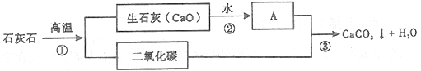

（1）A物质是（ ）

A. 氢氧化钙 B. 氢气 C.氧气 D. 氯化钙

（2）反应①的化学方程式是（ ）

A.CaCO3 CaO＋CO2



B. CaCO3 ＝CaO＋CO2

C.CaCO3 CaO＋CO



D. CaCO3 CaO＋CO2↑



（3）反应②的基本反应类型是（ ）

A. 化合反应 B. 分解反应 C. 置换反应 D. 复分解反应

解析：

此题是对学生基础知识的简单考查。

答案：（1）A；（2）D；（3）A